Adresse internet pour inscription en ligne :
http://kendo.lille.free.fr/inscription/Lille/ins_lille.php

Ou bien

Renvoyer votre fiche d’inscription à :

Jean Paul Carpentier
93, rue d’Esquermes – 59000 Lille
GSM : +33(0)6 87 11 59 23
E-Mail : carpentier_jeanpaul@yahoo.fr

Important : Il n’est pas envoyé de confirmation d’inscription. Pour tous renseignements, téléphonez au numéro ci-dessus.

STAGE FONTENAY-LE-COMTE

Nous vous invitons par ailleurs à prendre date et à nous rejoindre au stage d’été 2018 à Fontenay-le-Comte :

*du lundi 09 au vendredi 13 juillet : stage Iaïdo
*du lundi 16 au vendredi 20 juillet : stage Kendo

CLUB LILLOIS DE JUDO KENDO

Salle Marcel Bertrand
40 rue Gosselet à Lille

Correspondant :

Jean Paul Carpentier
93, rue d’Esquermes
59000 Lille
GSM : +33(0)6 87 11 59 23

E-Mail : carpentier_jeanpaul@yahoo.fr
Site internet : http://www.kendo-lille.com/

Fondé en 1946
CLUB LILLOIS DE
JUDO KENDO

29e STAGE de KENDO

Lille
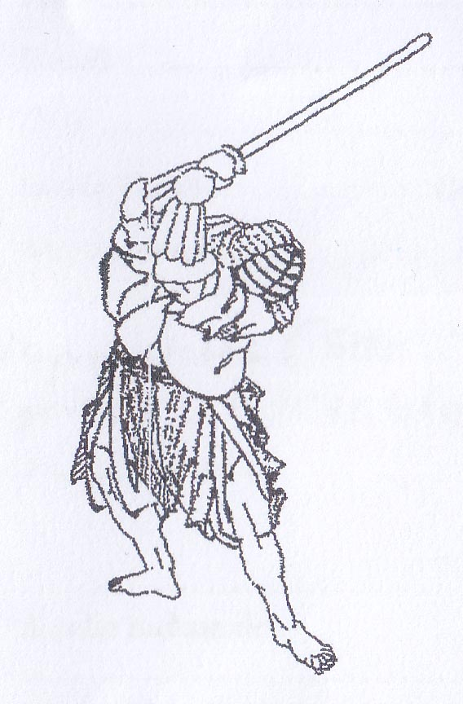

Février 2018
Les 23 - 24 – 25
Sous la direction des hauts gradés
du club lillois et leurs amis
Le club Lillois de Kendo organise la 28eme édition de son stage annuel, auquel vous êtes chaleureusement conviés sous la direction des hauts gradés du club lillois et leurs amis.

Cette manifestation, que nous souhaitons vivement conviviale, s’adresse à tous les pratiquants, y compris les débutants.

Chers amis

Déroulement
Lieu : salles Marcel Bertrand,
40 rue Gosselet à Lille

Vendredi 23 février 2018
A partir de 18h30 -20h : gi geiko libre

Samedi 24 février 2018
10h-12h : pratique
15h-18h : pratique

Dimanche 25 février 2018
10h-13h : pratique

Une buvette sera ouverte tout au long du stage

Comptant sur votre présence, recevez l’expression de nos sentiments amicaux.

Stand de vente et réparation de votre matériel
Contact : Debby VIGNEAU au + 33(0)6 74 97 25 21 ou par mail : ichigan.lille@gmail.com
http://ichigan.lille.free.fr

HEBERGEMENT

1) L’hébergement chez les membres du club est éventuellement possible, et également au Dojo, sur tatamis, sur le lieu de stage (prévoir duvet et couvertures). Pour ces solutions, merci de contacter à l’avance Jean-Paul Carpentier.

2) Office de Tourisme de Lille
www.lilletourism.com
Restauration durant le stage

Vendredi soir*
« By Proxy »
275 Boulevard Victor Hugo
59000 Lille
Tel : +33 3 28 52 40 58
Réservation obligatoire.

Samedi midi
« Auberge Espagnole »
Amenez vos plats et boissons pour une ambiance chaleureuse et festive.

Samedi soir*
« Le Melting Port »
1ère Avenue du Port Fluvial
59000 Lille
Entrée Boulevard de la Lorraine
Tél : +33 3 20 87 80 88
Réservation obligatoire.

Dimanche midi*
« By Proxy »
275 Boulevard Victor Hugo
59000 Lille
Tel : +33 3 28 52 40 58
Réservation obligatoire.

*Entre 25 et 30€ selon votre consommation de boisson paiement sur place au restaurateur

Fiche d’inscription – Lille 2018
(Pour les mineurs non accompagnés, merci de nous contacter par téléphone)

Nom :…………………………………………
Prénom :…………………….Age :………….
Adresse :……………………………………………………………………………………………………………………………………………………
Ville :………………………………………….
Code Postal :…………………………………..
Téléphones :……………………….………….
Fax :……………….…………………………..
E-mail :……………………………………….
Club :………………………………………….
Grade de Kendo : …………………………….
N° de licence :…………………………………

Participation aux frais de stage : 25€

Repas

Oui Nombre de personne(s)
Vendredi soir ☐ ……

Samedi soir ☐ ……

Dimanche midi ☐ ……

